**Nama : Arga Aryadipa Nadi**

**Kelas : Fullstack Developer A**

**TUGAS**

**PERTEMUAN 4**

1. **Latihan 1**

* **Code**

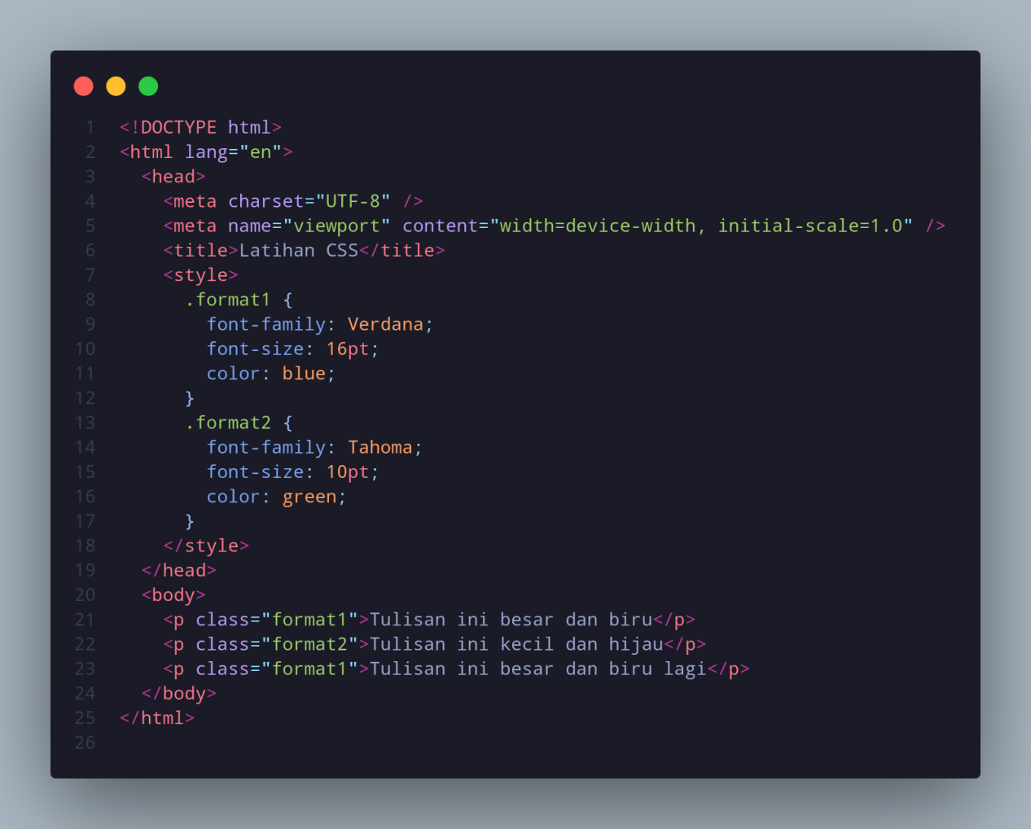

* **Hasil**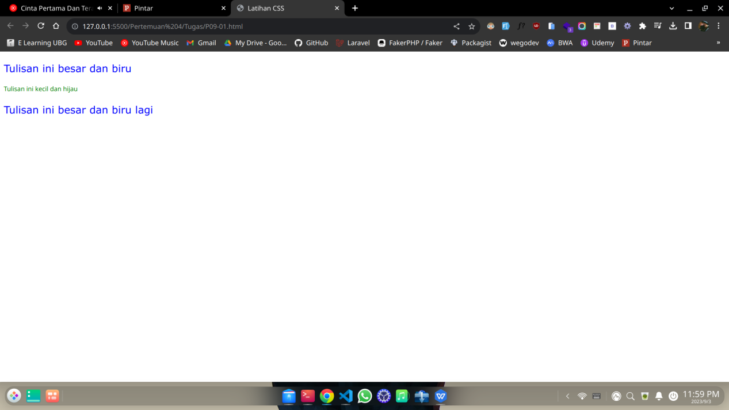

1. **Latihan 2**

* **Code**

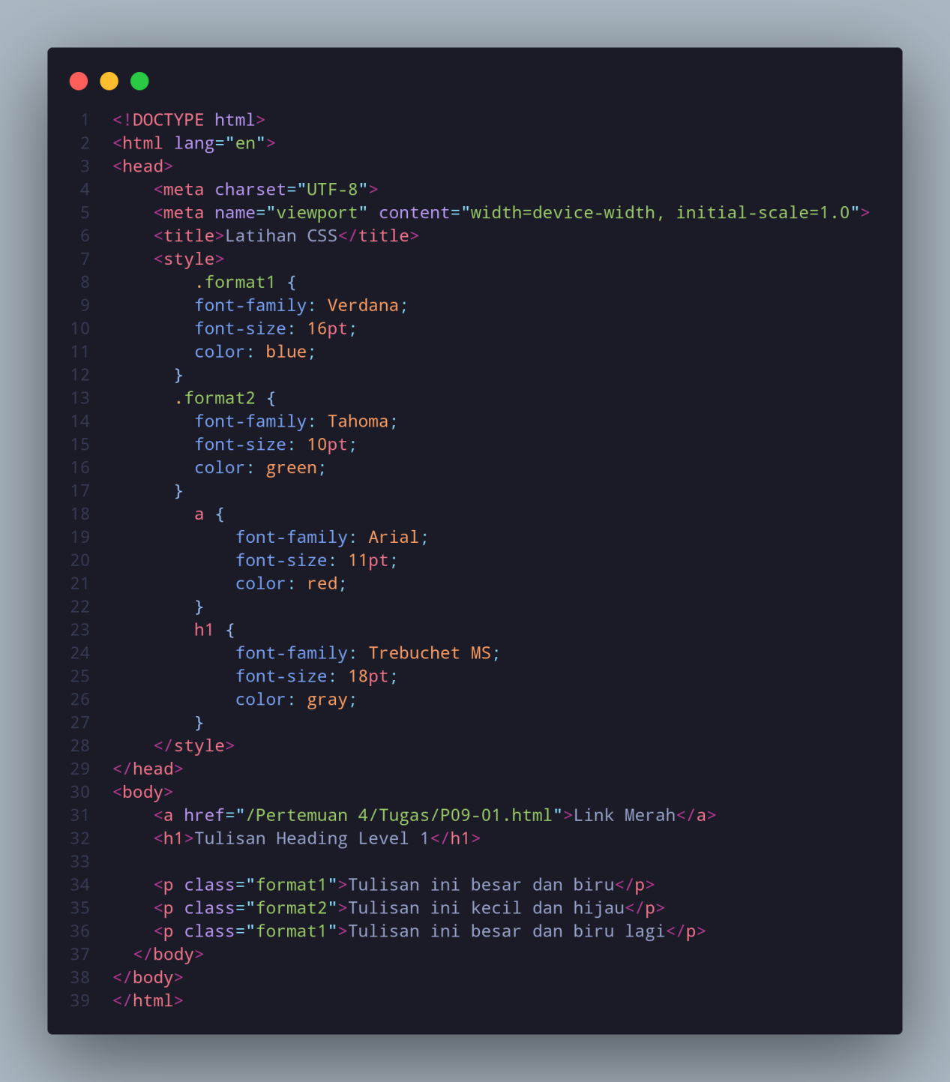

* **Hasil**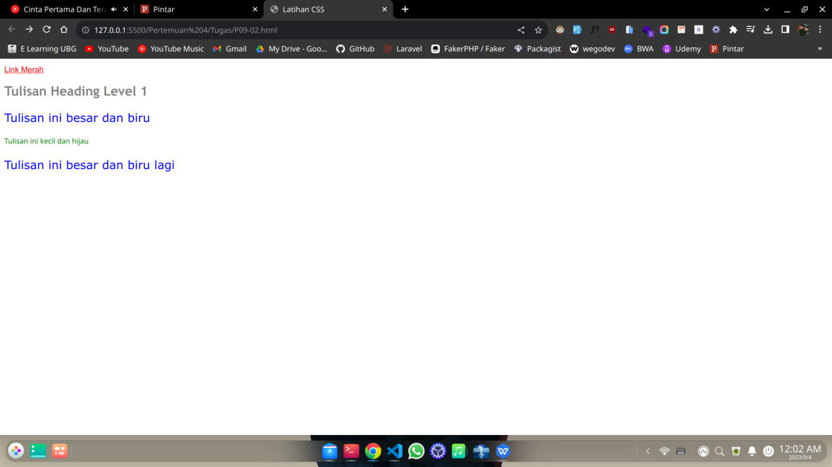

1. **Latihan 3**

* **Code**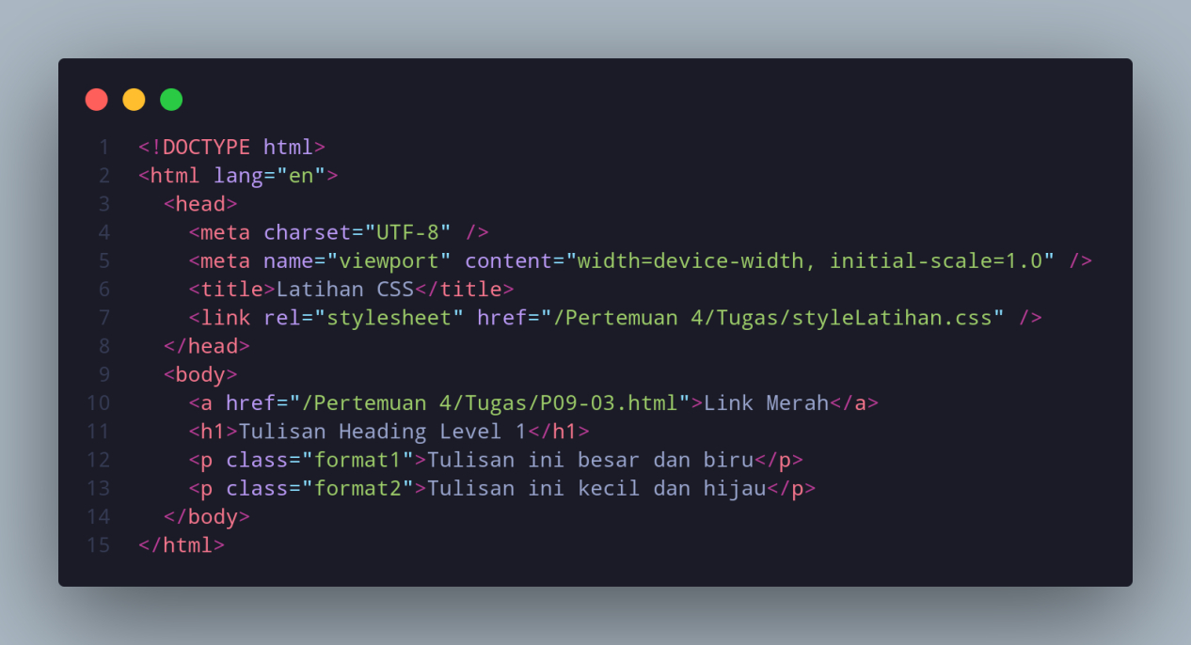

**CSS latihan 3 sebelum diubah**

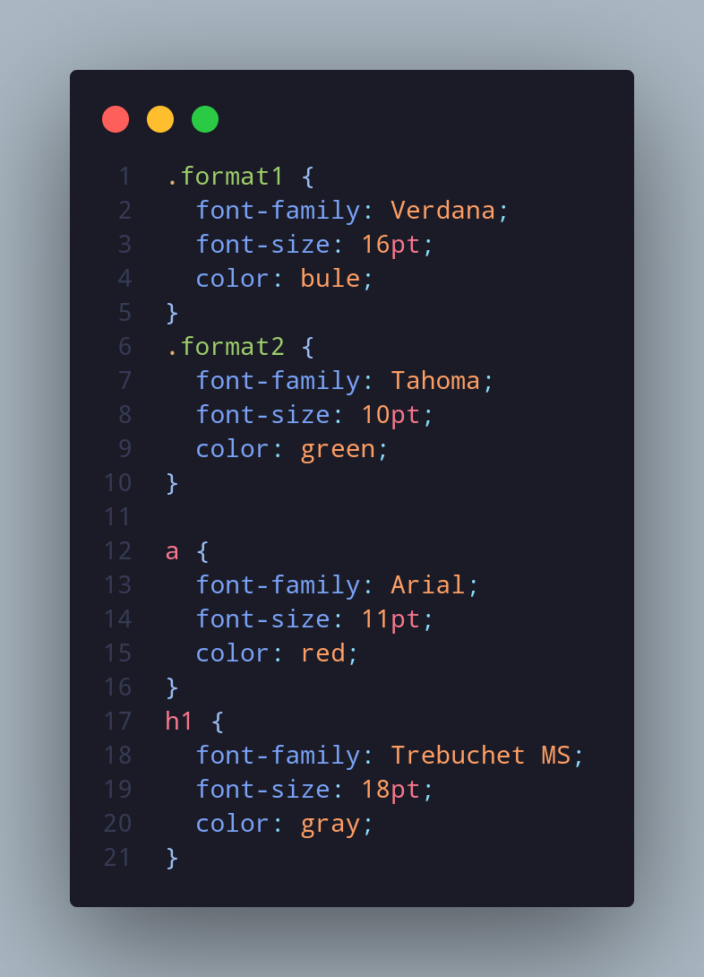

**CSS latihan 3 setelah diubah**

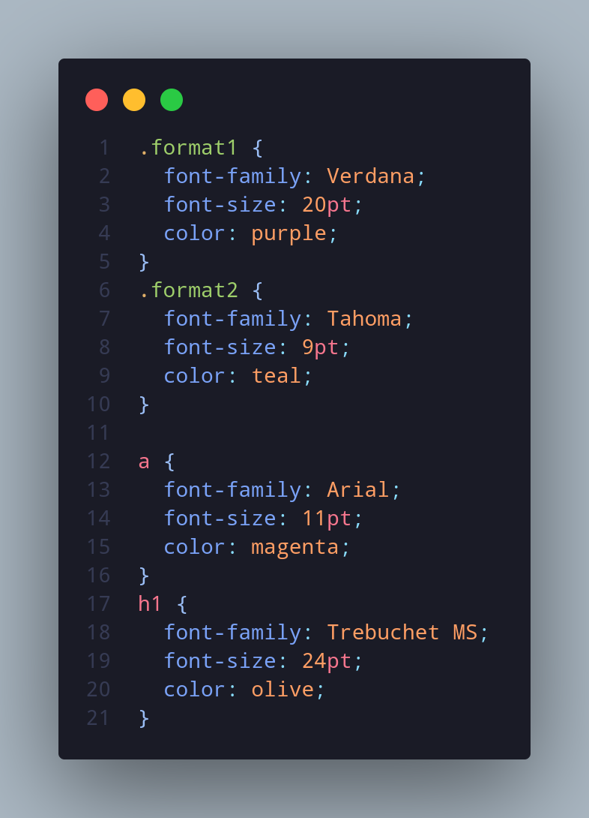

* **Hasil**

**Sebelum CSS diubah**

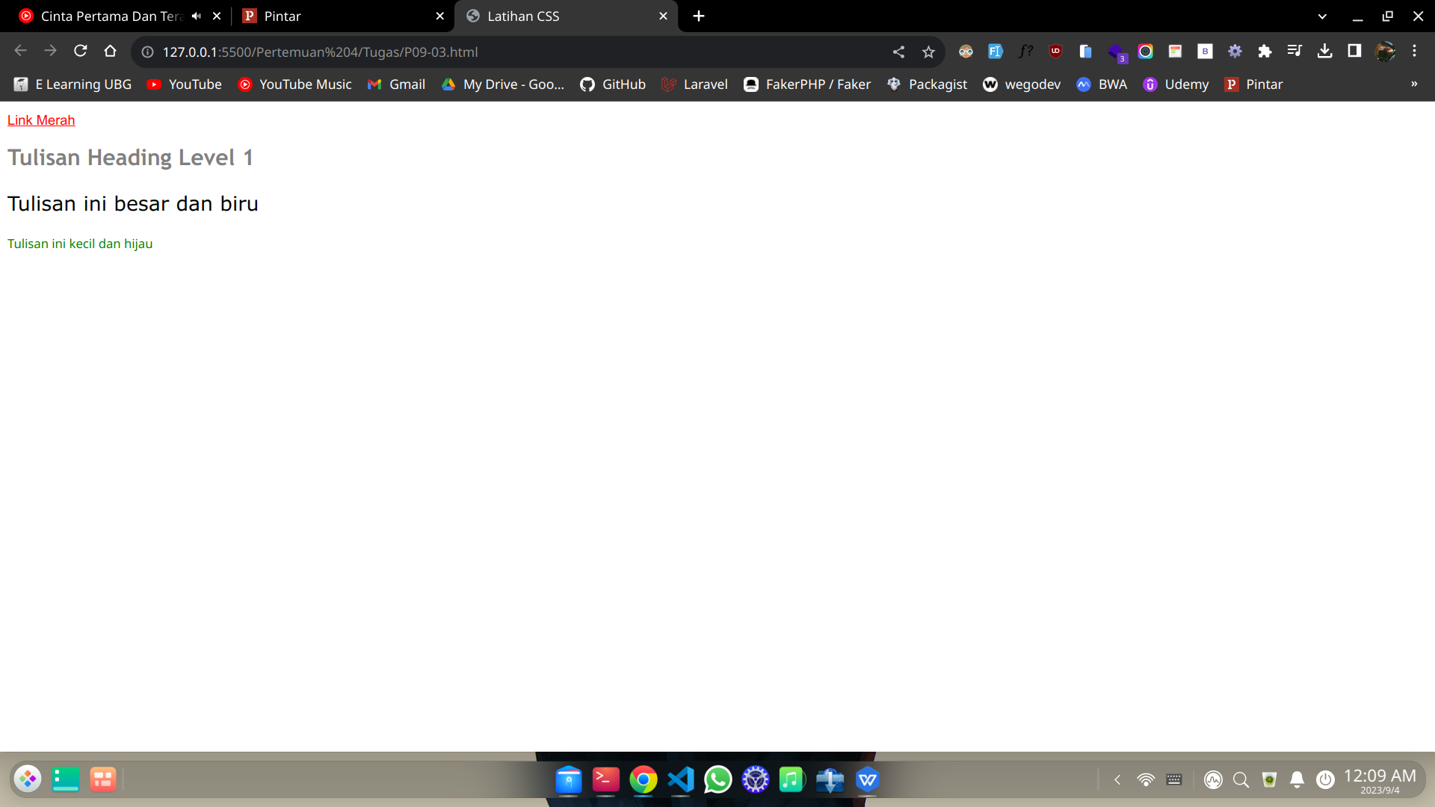

**Setelah CSS diubah**

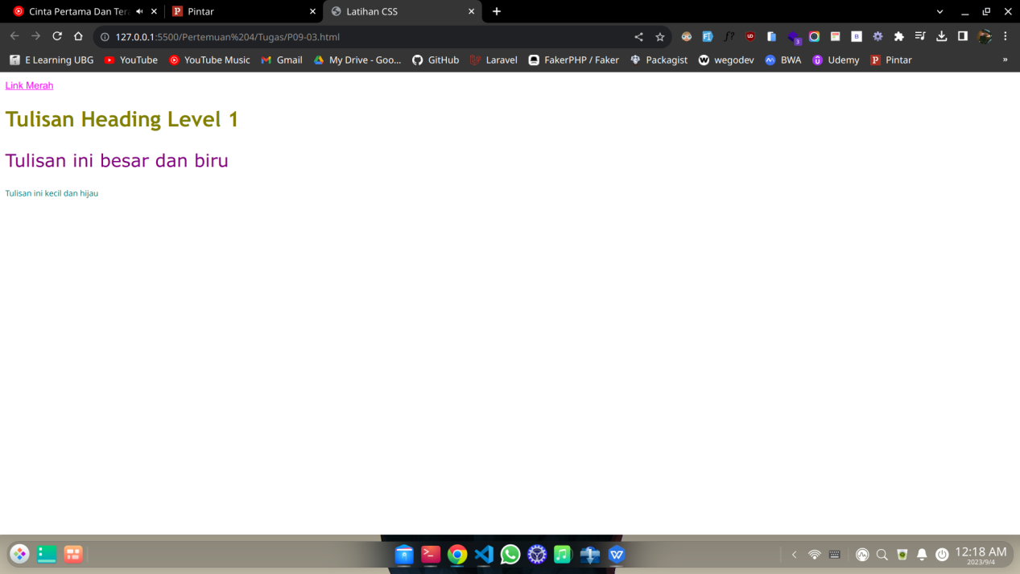

1. **Latihan 4**

* **Code**

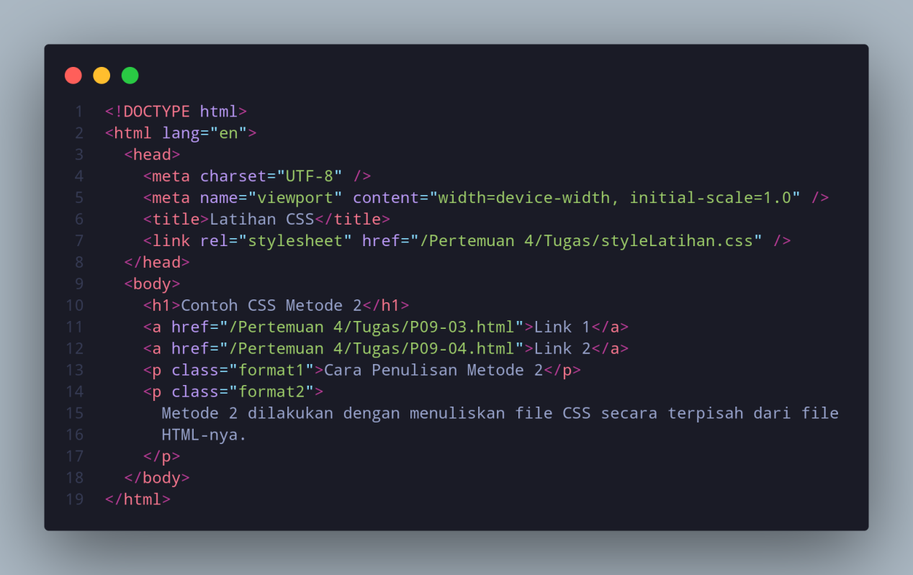



* **Hasil**

**Sebelum CSS diubah**

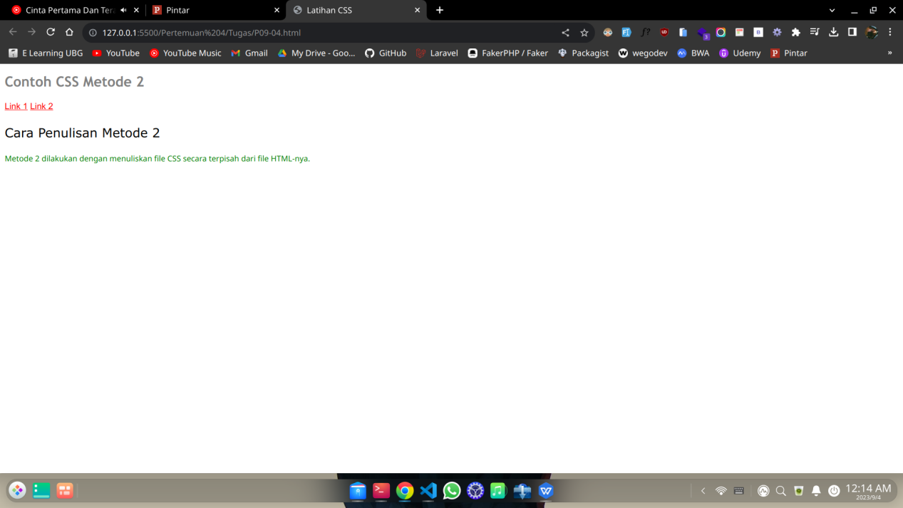

**Setelah CSS diubah**

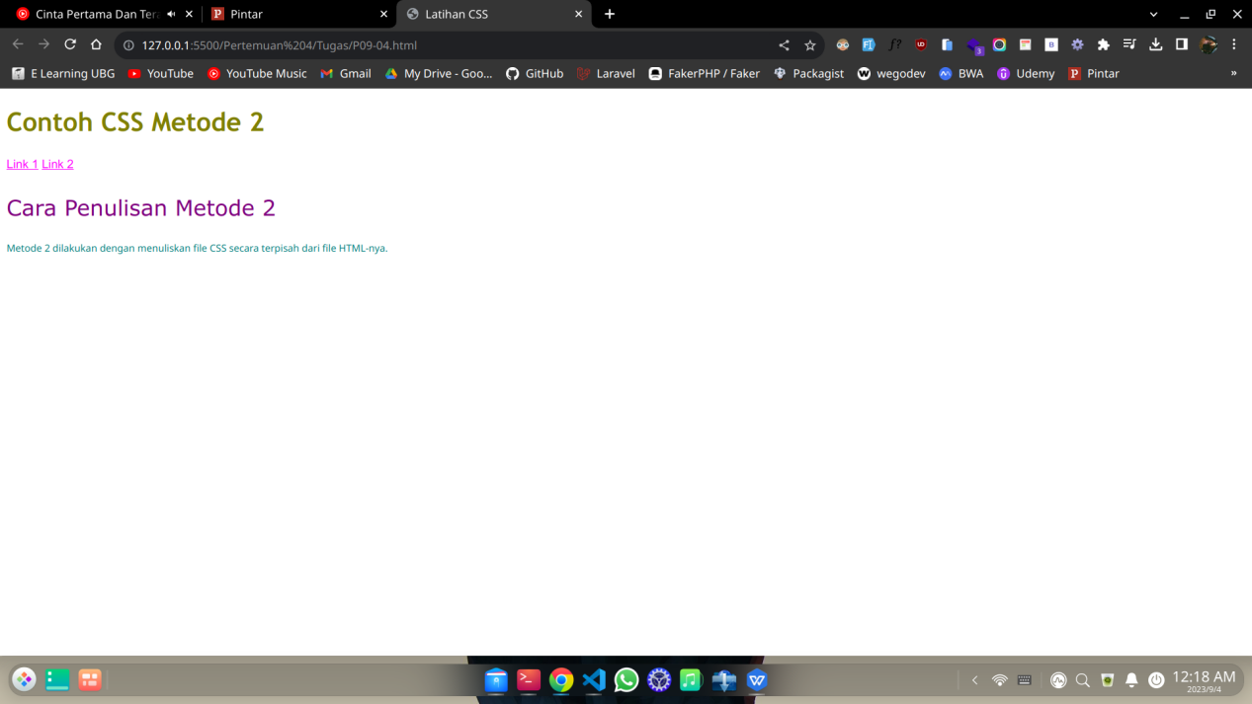

1. **Latihan 5**

* **Code**

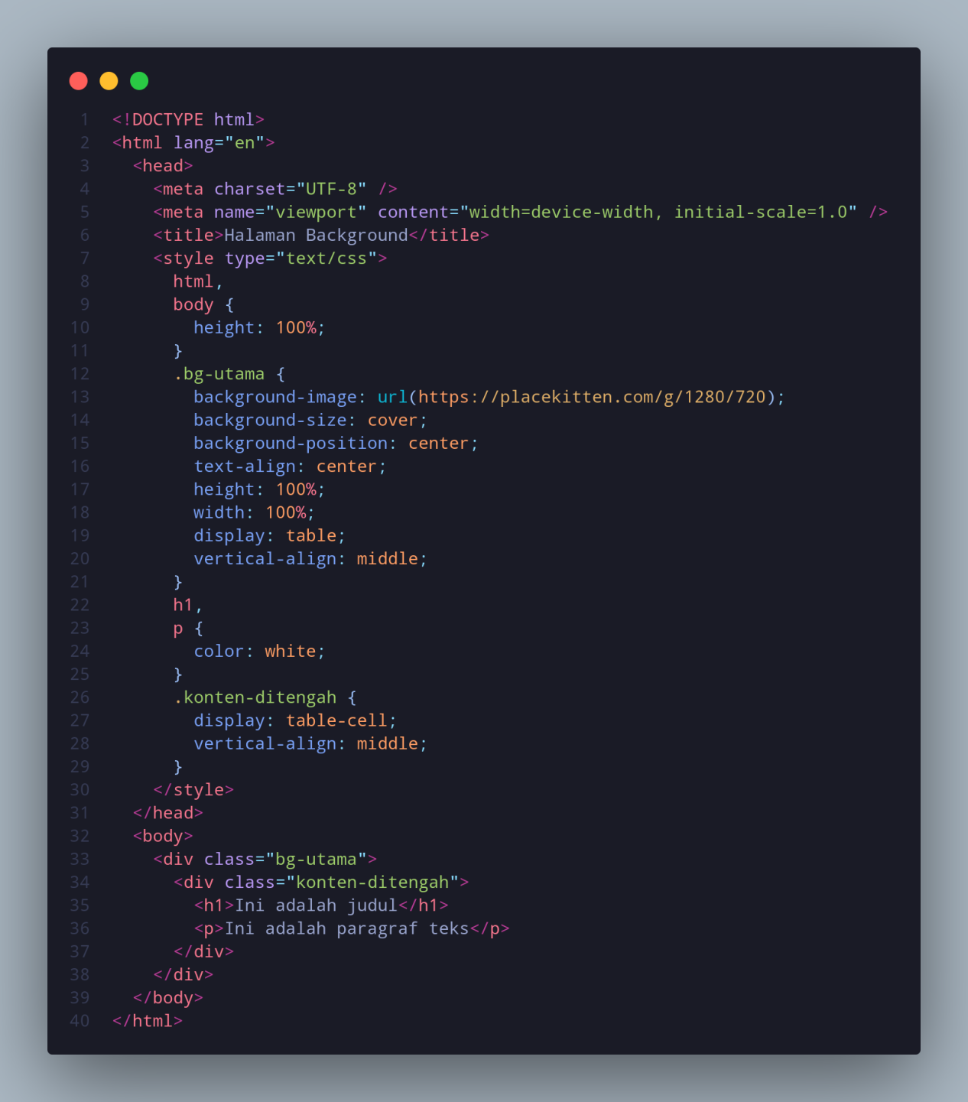

* **Hasil**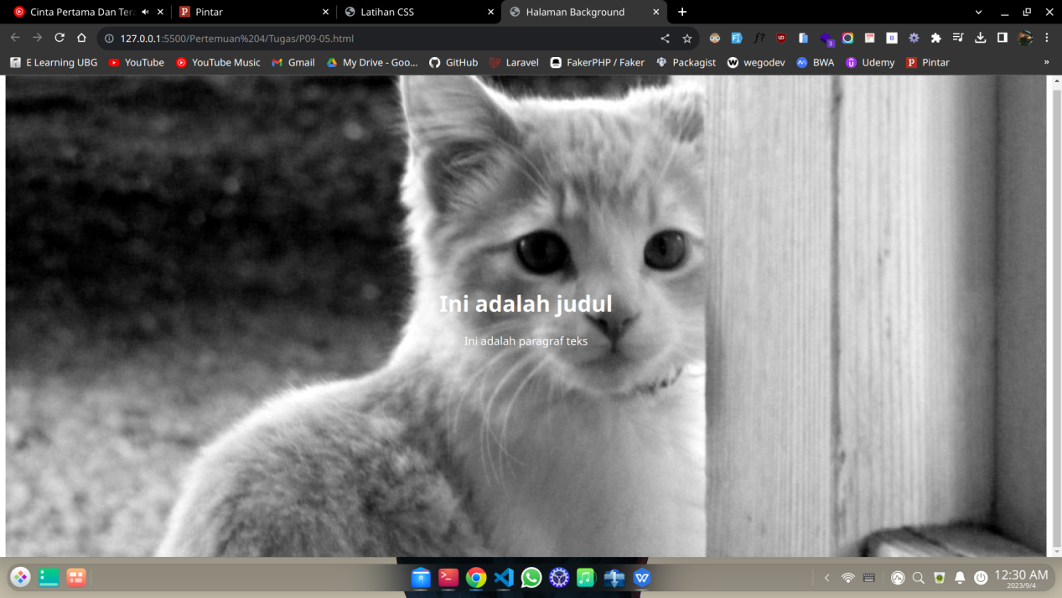

1. **Latihan Form**

* **Code**

**HTML**

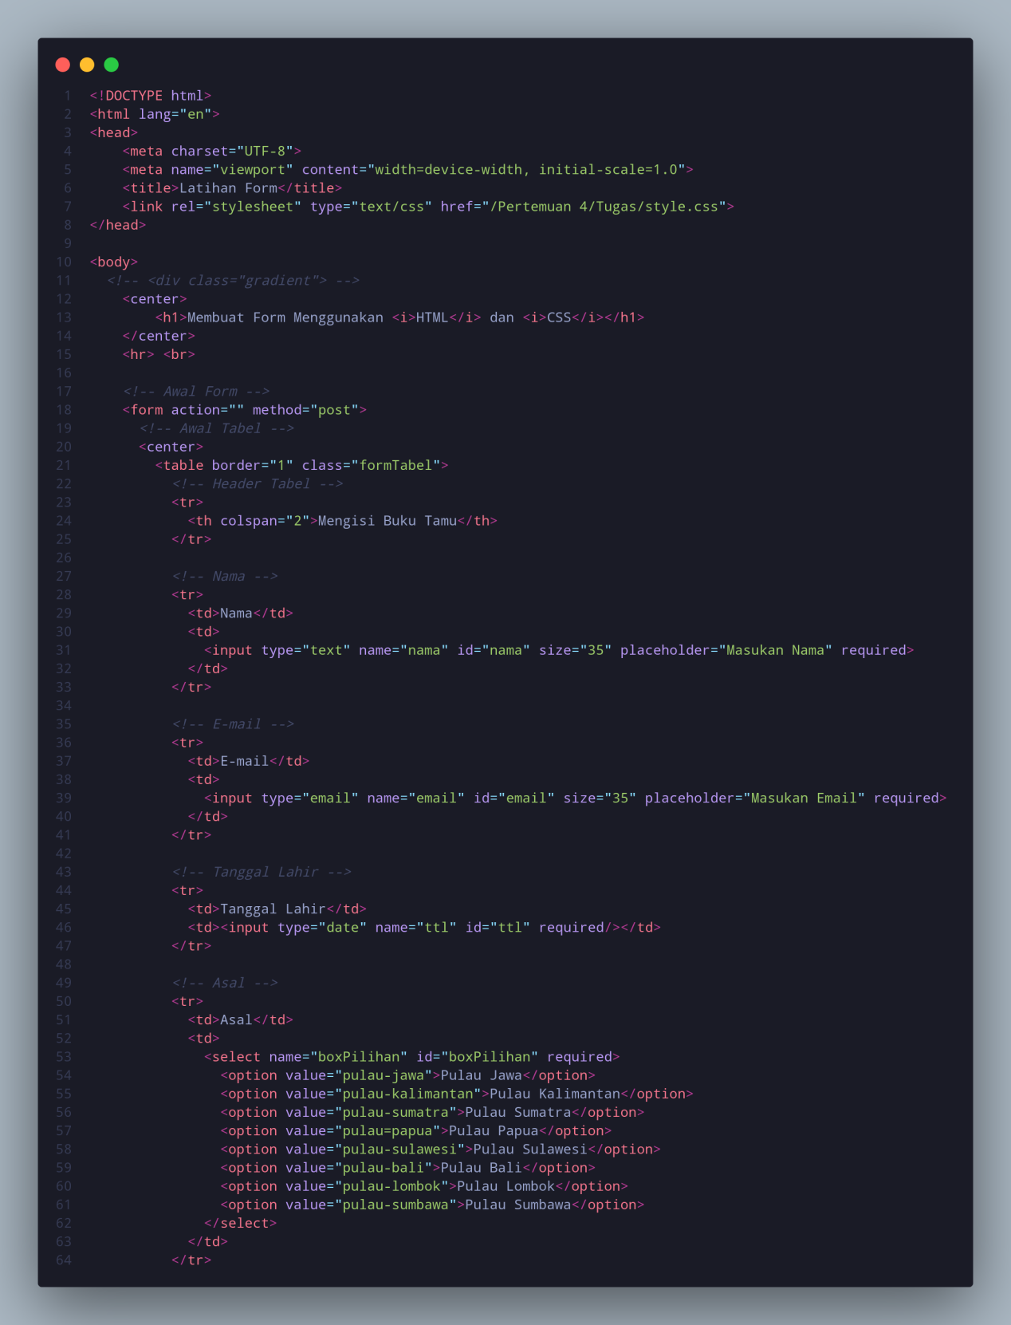

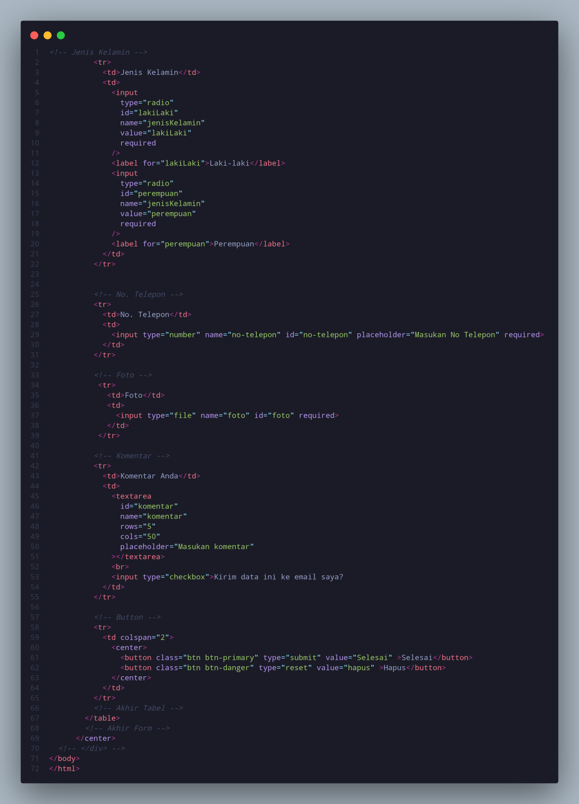

**CSS**

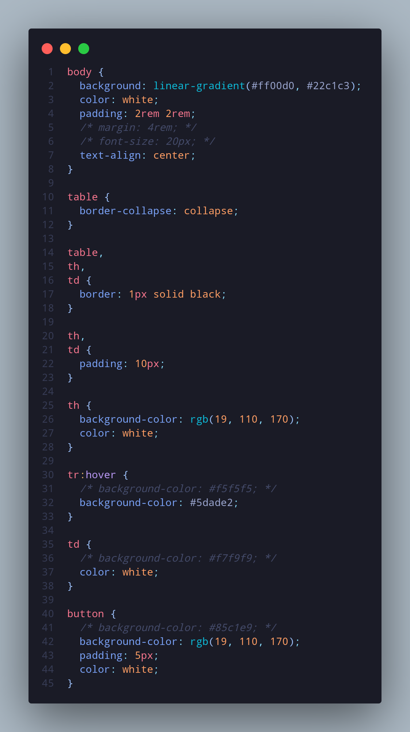

* **Hasil**

